Федеральное государственное бюджетное образовательное учреждение высшего образования «Национальный исследовательский университет «МЭИ»
Институт информационных и вычислительных технологий
Кафедра Управления и интеллектуальных технологий

Отчёт по лабораторной работе № 1
По курсу «Теория автоматического управления»
«Принципы и законы автоматического управления»

Выполнили студенты группы А-03-23:
Огарков И. А.
Турханов А. К.
Проверили:
Пронин А.Д.

Москва 2025

Цель работы.
- Изучение принципов построения систем разомкнутого управления, управления по отклонению, управления по возмущению и комбинированного управления.
- Исследование статических регулировочных и нагрузочных характеристик двигателя постоянного тока как объекта управления.
- Исследование статических характеристик разомкнутых систем, статических систем, комбинированных и астатических систем управления.
- Исследование зависимостей ошибок от параметров и структуры систем управления.
- Выполнение работы.
- Исследование статических характеристик объекта – двигателя постоянного тока (разомкнутой системы управления)

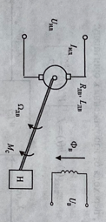
Рис.1 Схема двигателя постоянного тока с независимым возбуждением и управлением по якорной обмотке
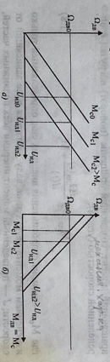
Рис.2 Статические характеристики двигателя постоянного тока с независимым возбуждением: а) регулировочные б) нагрузочные
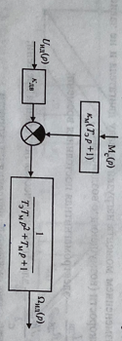
Рис.3. Структурная схема разомкнутой системы управления
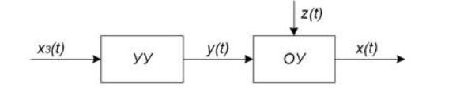
Рис.4 Функциональная схема разомкнутой системы управления

Ω = f (U, M), где
Ω [об./мин.] – скорость вращения двигателя,
U [в.] – напряжение на входе двигателя,
М – момент нагрузки на валу двигателя.
Скорость вращения двигателя измеряется по напряжению тахогенератора
Uтг [в.] с коэффициентом преобразования Ктг = 0.0164 [В/ об/мин].
Момент нагрузки измеряется по амперметру Iн [mA].

  - Сняли и построили регулировочные характеристики двигателя:
$Ω = f (U,{ I}_{н} =0):$
$U_{тг}=K_{тг}*Ω_{дв}$

Uзад, В | Uтг, В | Ω, об/мин
0,56 | 2,7 | 164,6
0,68 | 3,7 | 225,6
0,86 | 6,4 | 390,2
1,08 | 10,0 | 609,8
1,66 | 19,2 | 1170,7
2,40 | 33,6 | 2048,8
3,33 | 49,6 | 3024,4
3,95 | 61,4 | 3743,9
4,82 | 76,7 | 4676,8

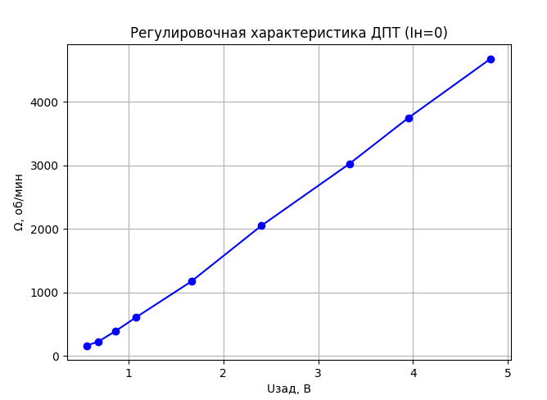
Рис.5 Регулировочные характеристики ДПТ(Iн=0)

$Ω = f (U, I_{н} = const = 100 мA)$

Uзад, В | Uтг, В | Ω, об/мин
1,32 | 9,4 | 573.2
1, 73 | 16,5 | 1006.1
2,10 | 23,3 | 1420.7
2,45 | 29,3 | 1786.6
2,85 | 37,1 | 2262.2
3,19 | 43,2 | 2634.1
3,67 | 51,1 | 3115.9
4,14 | 59,4 | 3622.0
4,72 | 69,2 | 4219.5
4,93 | 75,0 | 4573.2

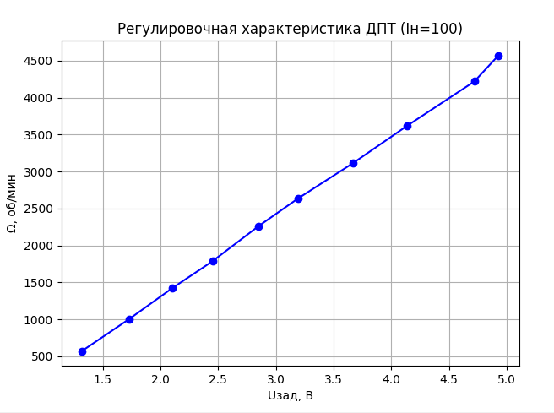

Рис.6 Регулировочные характеристики ДПТ(I_{н}=100мА)
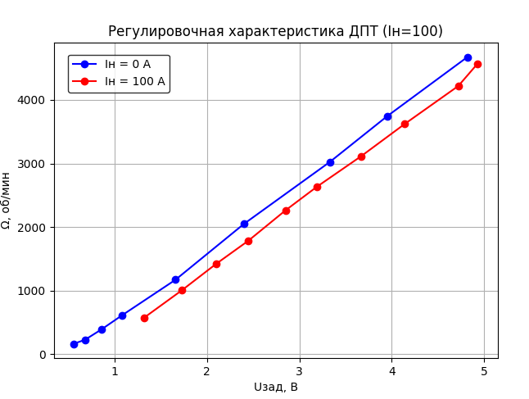
Рис.7 Объединённый график регулировочных характеристик ДПТ

  - Сняли и построили нагрузочные характеристики двигателя:

Ω = f (U= Const=4 В, Iн),
Начальное значение характеристики: Iн = 0 mA.
Iн, мА | Uтг, В | Ω, об/мин
20 | 19,9 | 1213.4
40 | 18,8 | 1146.3
60 | 17,8 | 1085.4
80 | 16,8 | 1024.4
100 | 15,7 | 957.3
120 | 14,6 | 890.2
140 | 13,7 | 835.4

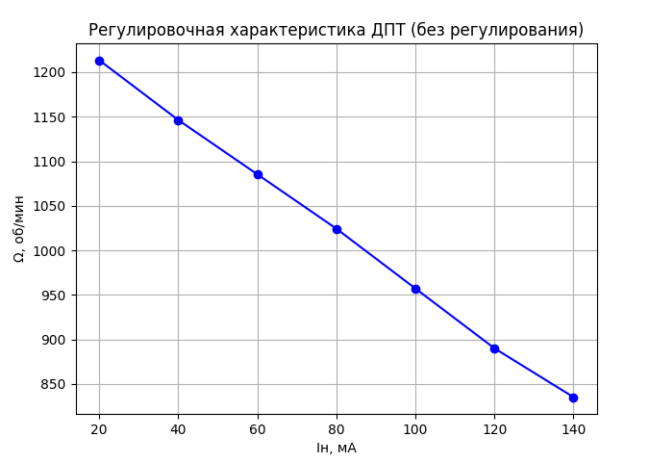
Рис.8 Нагрузочные характеристики ДПТ

- Сняли и построили нагрузочные характеристики статической системы регулирования $Ω = f (U_{ц} = Const, M)$ при условиях пункта 2.1.2. Uц [в.] – некоторое целевое значение напряжения на входе компаратора, обеспечивающее режим п. 2.1.2.

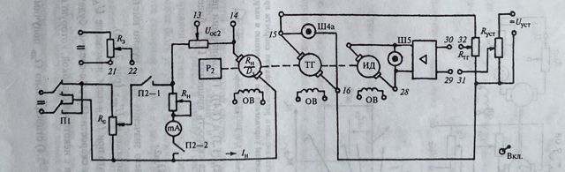
Рис. 9 Принципиальная схема макета системы стабилизации скорости вращения двигателя постоянного тока с принципом регулирования по отклонению
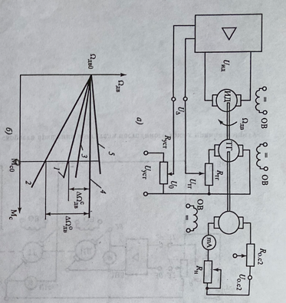
Рис. 10 Принципиальная схема системы статического регулирования скорости вращения двигателя постоянного тока с принципом регулирования по отклонению и нагрузочные характеристики (1- разомкнутые системы, 2 — замкнутая система, 3,4,5 — комбинированные системы)

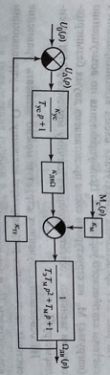
Рис.11 Структурная схема статической системы регулирования

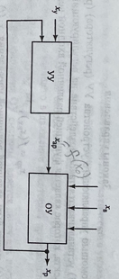
Рис.12 Функциональная схема статической системы регулирования

$Ω = f \left(U_{ц} = Const, M\right)$
Положения потенциометра тахогенератора:
$R_{тг} = 3$
Iн, мА | Uтг, В | Ω, об/мин
0 | 20.5 | 1250.0
20 | 20.9 | 1274.4
40 | 19.9 | 1213.4
60 | 19.3 | 1176.8
80 | 18.6 | 1134.1
100 | 18.1 | 1103.7
120 | 17.2 | 1048.8
140 | 17.2 | 1048.8
160 | 16.3 | 993.9

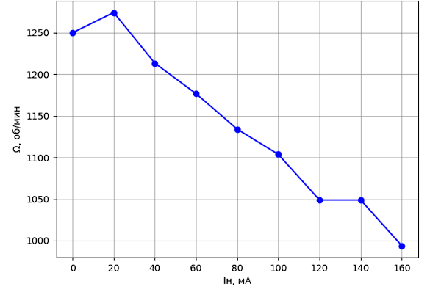
Рис.13 Нагрузочные характеристики статической системы регулирования(Rтг=3)

$R_{тг} = 7$
Iн, мА | Uтг, В | Ω, об/мин
0 | 20 | 1219.5
20 | 19.7 | 1201.2
40 | 19.1 | 1164.6
60 | 18.6 | 1134.1
80 | 18.2 | 1109.8
100 | 17.9 | 1091.5
120 | 17.5 | 1067.1
140 | 17.0 | 1036.6

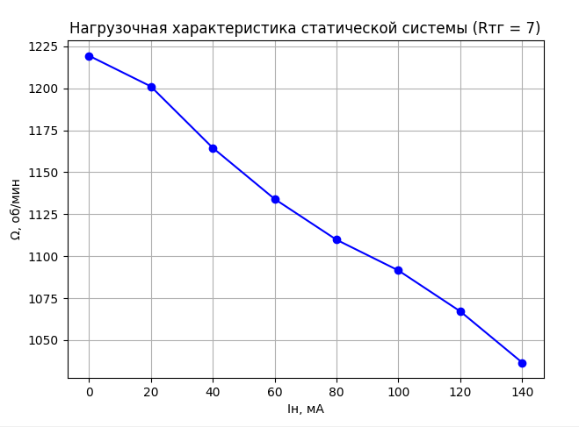
Рис.14 Нагрузочные характеристики статической системы регулирования(Rтг=7)

- Снять и построить нагрузочные характеристики комбинированной системы регулирования [Л.1] рис.2.8, 2.9) $Ω = f (U_{ц} = Const, M)$ при условиях пункта 2.1.2.

Положение потенциометра тахогенератора: $R_{тг} = 3$.
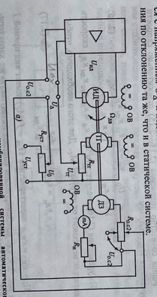
Рис. 15 Принципиальная схема комбинированной системы автоматического управления
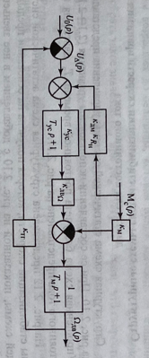
Рис. 16 Структурная схема комбинированной системы регулирования
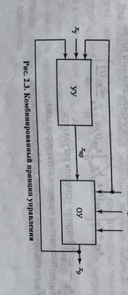
Рис. 17 Функциональная комбинированной системы регулирования

$Ω = f (U_{ц} = Const, M)$
$${R }_{ос2}=1$$

Iн, мА | Uтг, В | Ω, об/мин
0 | 43,2 | 2634,1
20 | 42,7 | 2603,7
78 | 41,8 | 2548,8
164 | 39,5 | 2408,5
255 | 36,7 | 2237,8
342 | 34,5 | 2103,7

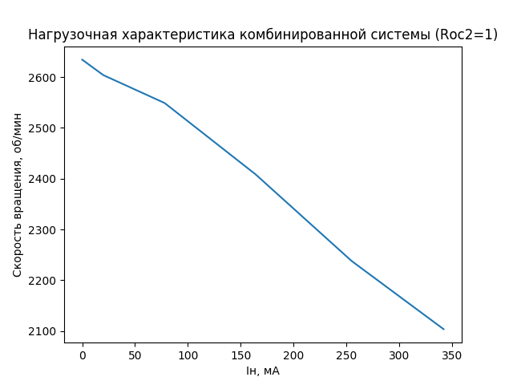
Рис.18 Нагрузочные характеристики комбинированной системы регулирования(Rос2=1)

${R }_{ос2}=7$

Iн, мА | Uтг, В | Ω, об/мин
0 | 43,1 | 2628,1
50 | 46,8 | 2853,7
145 | 54,7 | 3335,4
212 | 59,2 | 3609,8
308 | 63,1 | 3847,6

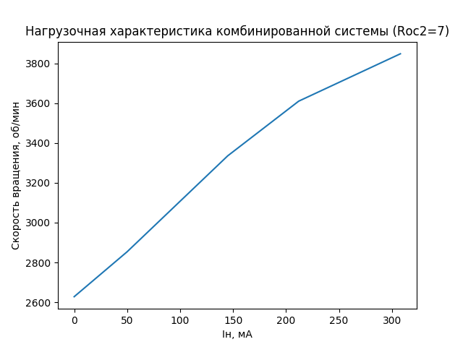
Рис.19 Нагрузочные характеристики комбинированной системы регулирования(Rос2=7)

Экспериментально было подобрано положение потенциометров Rос2=2,3 и Rтг=2,4, при котором отклонение скорости при изменении нагрузки Iн будет наименьшим.
Для сравнения представлены все графики нагрузочных характеристик:
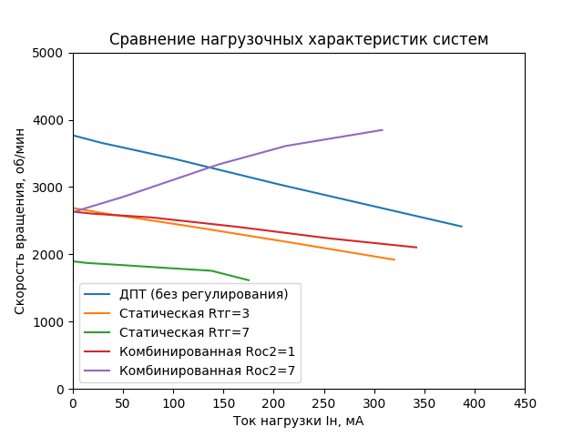
Рис.20 Объединенный график нагрузочных характеристик

Объединенный график с параллельным переносом (начало при Iн=0):
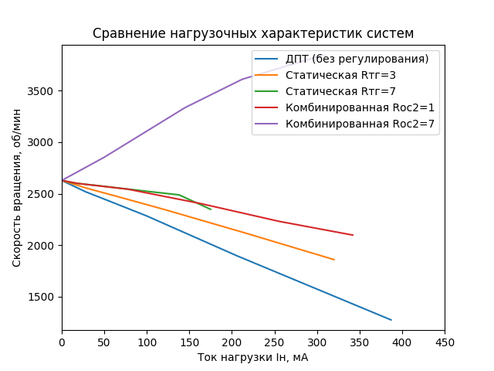
Рис.21 Объединенный график нагрузочных характеристик с параллельным переносом

Расчёт коэффициентов усиления изучаемых систем:
      - Разомкнутой системы по управлению (п.2.1.1 для холостого хода и работы с нагрузкой $K_{p}=\frac{∆Ω}{{ΔU}_{задн}}$).
Коэффициент усиления при холостом ходе:
$$K_{pхх}=\frac{∆Ω}{{ΔU}_{задн}}=\frac{615.9-256.1}{1.05-0.73}=1124.4$$
Коэффициент усиления при работе с нагрузкой:
$$K_{p}=\frac{∆Ω}{{ΔU}_{задн}}=\frac{1975.6-250}{2.5-0.89}=1071.8$$

      - Разомкнутой системы по возмущению (п.2.1.2, $K_{c}=\frac{∆Ω}{∆I}$).
$$K_{c}=\frac{∆Ω}{∆I}=\frac{2414.6-3768.3}{\left(387-0\right)*{10}^{-3}}= -3497.9$$

      - Статической системы регулирования (п.2.2 для двух Rтг, методика расчета указана в [Л.1], формула (2.8)).
$$\frac{{∆Ω}_{дв}^{c}}{∆Ω_{дв}^{0}}=\frac{1}{1+K}=> K=\frac{∆Ω_{дв}^{0}}{{∆Ω}_{дв}^{c}} -1$$

$R_{тг} = 7$
$$K=\frac{∆Ω_{дв}^{0}}{{∆Ω}_{дв}^{c}} -1=\frac{2416.6-3768.3}{1615.8-1896.3}-1=3.819$$
$R_{тг} = 3$
$$K=\frac{∆Ω_{дв}^{0}}{{∆Ω}_{дв}^{c}} -1=\frac{ 2416.6-3768.3 }{ 1920.7-2689 } -1=0.759$$

Вывод:
В данной лабораторной работе мы изучили принципы построения систем разомкнутого управления, управления по отклонению, управления по возмущению и комбинированного управления. А также исследовали статические, регулировочные и нагрузочные характеристики двигателя постоянного тока как объекты управления. Исследовали статические характеристики разомкнутых систем, статические системы, комбинированные и астатические системы управления. Изучили зависимость ошибок от параметров и структуры систем управления.

